编 号：
密 級：
标本号：

（文档名称）

编 制 |  | 编制日期
审 核 |  | 审核日期
批 准 |  | 批准日期

日协－成都研发中心

文件修改记录
版本号 | 生成日期 | 完成内容 | 作者 | 部门

目 录

原流程

IP呼叫STC PBX的流程

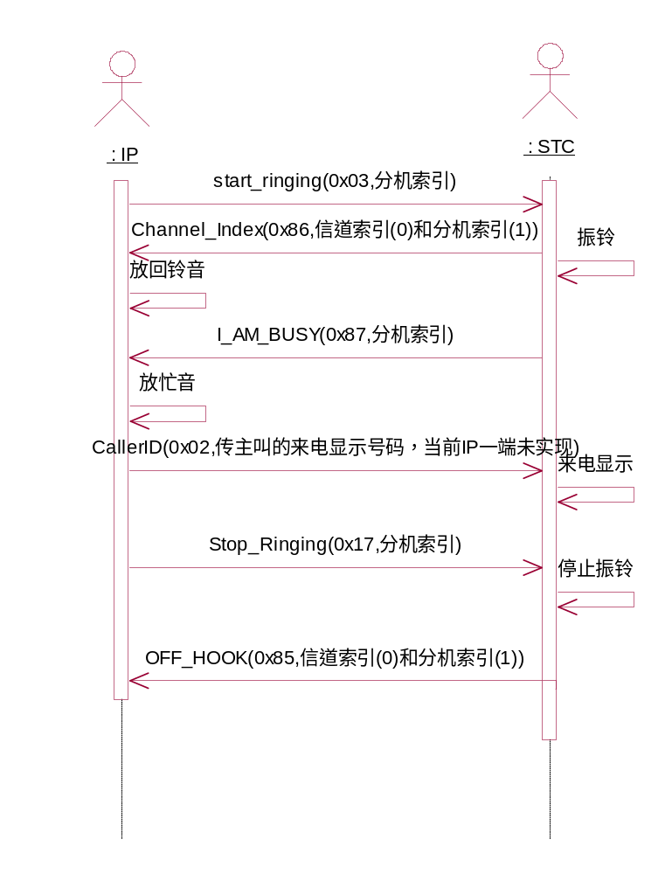

STC PBX呼叫IP的流程

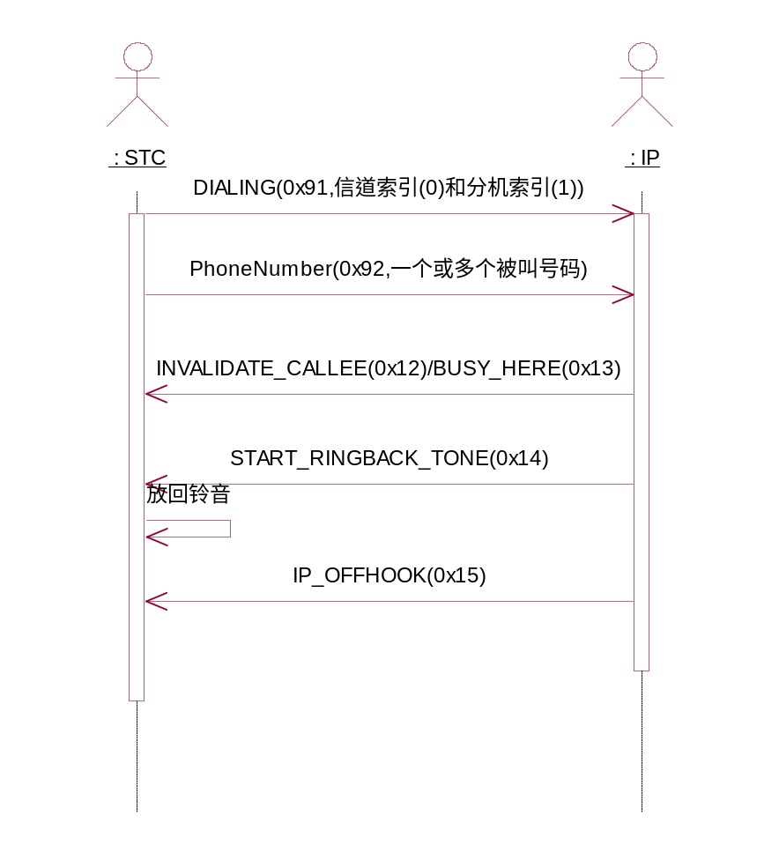

新统一后的结构

STC PBX作为主叫

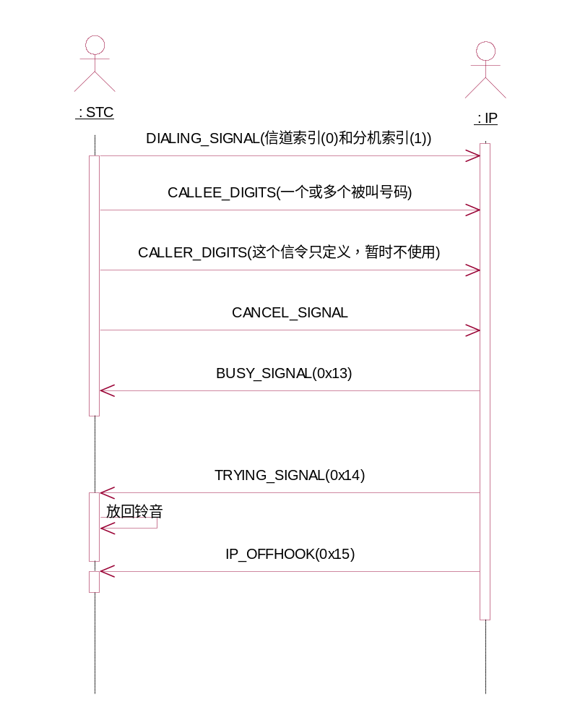
注：
- 最多可以交互的信令为7个，其中来电显示的主叫号码对IP侧没有意义，故只定义而不使用

STC PBX作为被叫

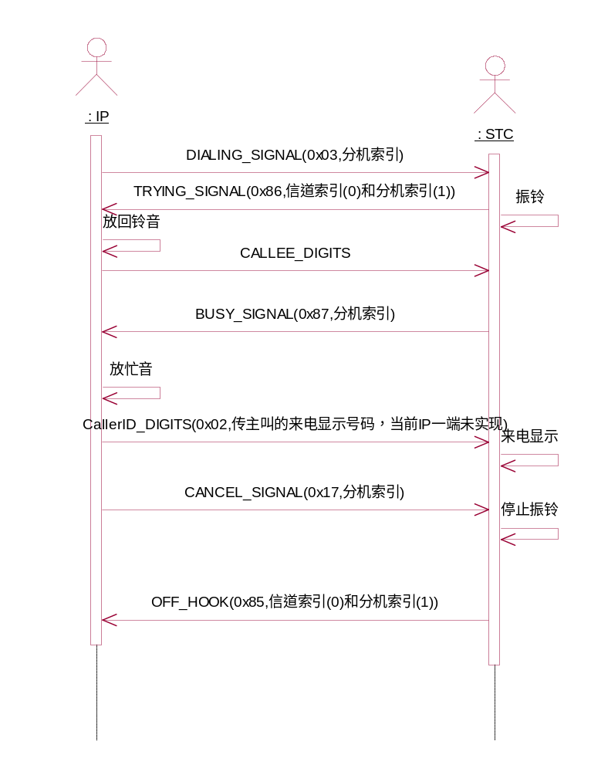
注：
- 最多需要处理的信令为7个，其中主叫号码的使用尚待进一步明确
- 分机索引：
  - 由IP侧定义
  - 可以是实际分机索引（0～7）和PSTN外线的索引（0x80～0x83）
  - IP侧的定义，与STC侧的定义基本一致，
  - STC使用这个字段来判断呼叫是本地分机还是PSTN外线）
- 信道索引：
  - 由STC确定
  - 是在STC内部的设备号交换矩阵上的列的序号：
  - STC根据交换矩阵的分配得到此信道索引；
  - STC同时将它用于查找内部的deviceStatus数组；
  - 对IP侧，这就是设备文件的序号，即PCM通道上的序号。

状态机

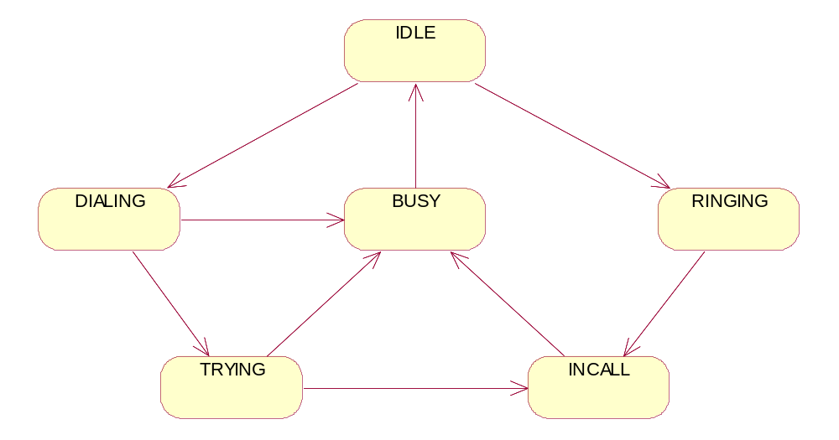

IDLE状态

OFFHOOK事件
源端的事件
- 触发
  - 话机摘机
  - PSTN外线呼入
  - 串口的IP呼入命令
- 处理
  - 分配解码新搭档
  - PSTN启动定时，以执行真正的摘机
  - IP如果设置dest

RINGING事件
目的端的事件
- 触发
  - DIALING状态下找到呼叫的目的设备后
- 处理
  - 直接进入RINGING状态

DIALING状态

DIGITS事件
被叫的dest不为空，即IP呼叫的目的为分机时，直接使源设备（IP）进入TYRING状态
呼叫的目的为IP时，继续在此状态下收号
进入TRYING状态

RINGING事件
当呼叫的目的地址为IP时，串口收到TRYING消息时，直接向主叫设备发出RINGING事件，使主叫设备进入TRYING状态，以正常地发出回铃音
这是一个虚拟事件

RINGING状态

